Họ tên: Nguyễn Cao Thắng
Bút danh: Cao Thắng
Đơn vị: Trung tâm Văn hóa – Thể thao và Truyền thanh huyện Phú Tân
SĐT: 0919964850
Được đăng phát ngày 17/01/2025 trên cổng thông tin điện tử huyện Phú Tân

Học tập và làm tấm gương Bác Hồ, Bác Tôn, Tổ Oxy 0 đồng, xã Bình Thạnh Đông Trao Oxy, nối dài sự sống

Thực hiện Chỉ thị số 05-CT/TW của Bộ Chính trị (Chỉ thị 05), thời gian qua, các cấp ủy Đảng trong huyện Phú Tân đã thể hiện sự năng động, sáng tạo, đẩy mạnh học tập và làm theo tư tưởng, đạo đức, phong cách Hồ Chí Minh bằng những mô hình, việc làm cụ thể, hiệu quả, từng bước đưa Chỉ thị 05 đi sâu vào đời sống xã hội, thu hút đông đảo cán bộ, đảng viên và các tầng lớp nhân dân tham gia hưởng ứng. Tiêu biểu phải kể đến là mô hình Tổ Oxy 0 đồng "Trao oxy, nối dài sự sống" của xã Bình Thạnh Đông.
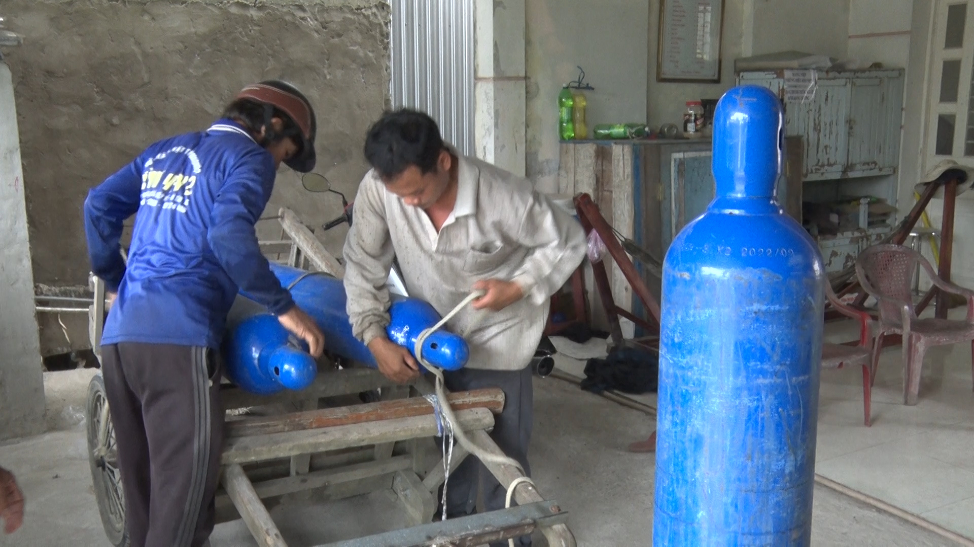
(Công tác chuẩn bị đi bơm oxy cho người dân)
Tổ Oxy 0 đồng, xã Bình Thạnh Đông, huyện Phú Tân được thành lập từ tháng 10/2021, do chú Lê Văn Nhanh làm Tổ trưởng. Ban đầu cơ sở đặt tại Chùa Hiệp Hưng, xã Hiệp Xương. Thấu hiểu nỗi khổ của bệnh nhân bị nhiễm COVID-19 cần oxy để duy trì sự sống trước sự tấn công của vi rút Corona, chú Nhanh cùng một vài người đứng ra thành lập Tổ cung cấp oxy miễn phí cho bà con trong lúc đại dịch COVID-19 đang diễn biến phức tạp. Sau 04 năm hoạt động, hiện tổ nâng lên thành 15 thành viên, đặt trụ sở tại tổ 2, ấp Bình Đông 1, xã Bình Thạnh Đông. Chú Lê Văn Nhanh - Tổ trưởng Tổ Oxy 0 đồng, xã Bình Thạnh Đông, huyện Phú Tân cho biết: “Lúc đầu thấy người dân bị bệnh và cần Oxy để thở, rồi tôi có một bạn tài trợ cho bình Oxy để hỗ trơ, giúp đỡ cho những người cần Oxy, từ chổ đó nên tôi mới cố gắng làm cho tới bây giờ, hiện nay được nhiều người hỗ trợ được 60 bình oxy, lúc đầu cũng thiếu kinh phí, sau này được mạnh thường quân giúp đỡ, rồi bà con xung quanh hái rau muống bán lấy tiền đóng góp vô cũng đỡ, giờ có bình nhiều đi bơm cũng đỡ cực hơn trước, khoảng 12 ngày đi bơm Oxy, giảm chi phí và công,…”.

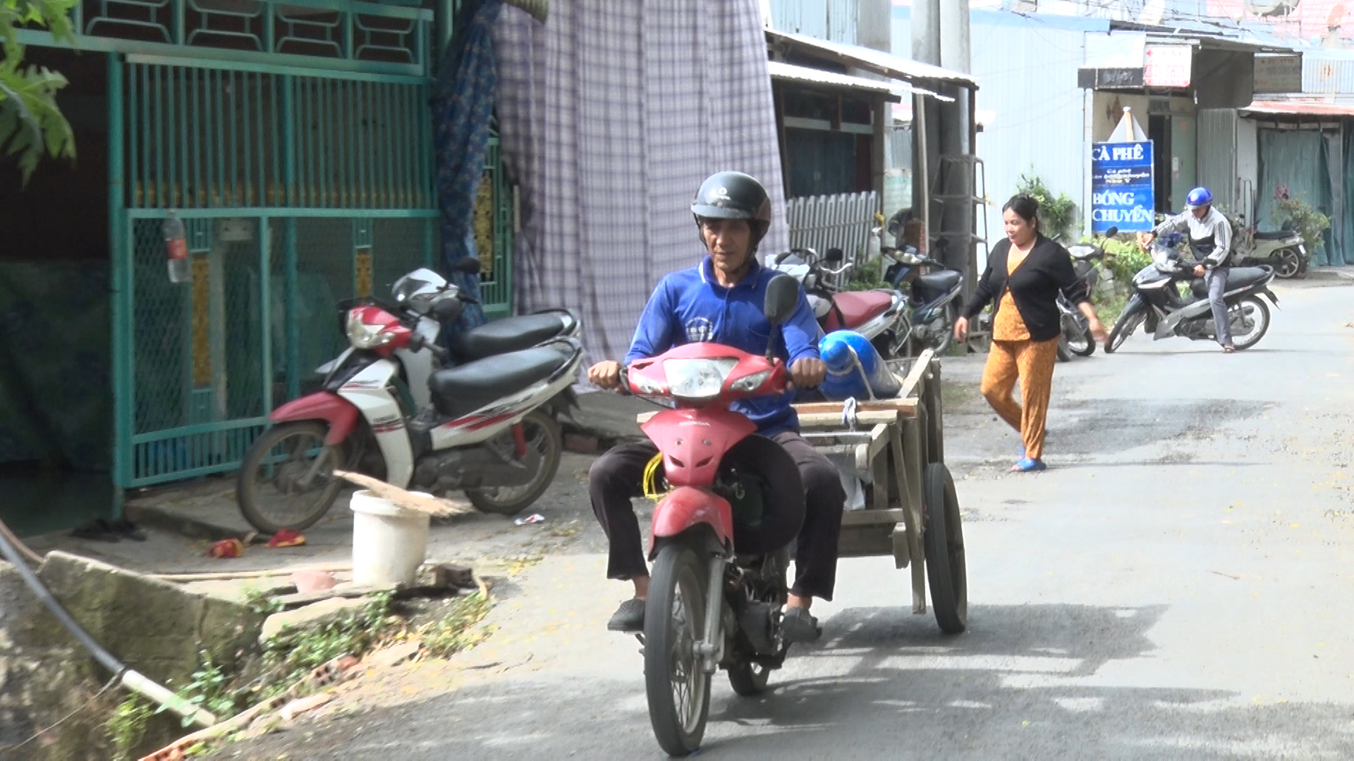
(Chú Trương Cao Thanh Tứ - Tổ Oxy 0 đồng, xã Bình Thạnh Đông chạy xe đi bơm oxy cho người dân)
Tham gia với Tổ ngay từ ngày thành lập Chú Trương Cao Thanh Tứ - Tổ Oxy 0 đồng, xã Bình Thạnh Đông, huyện Phú Tân cho biết: “Thấy việc làm này có nhiều ích lợi cho bà con, nên tôi cũng dành những lúc thời gian rỗi chạy đi tiếp bơm oxy cho người bệnh, những lúc có tiền tôi cũng nguyên góp vô đây để có kinh phí cho chú Nhanh đi bơm, để đem về phục vụ cho bà con,…”.
Được sự đóng góp của mạnh thường quân đến nay Tổ có 60 bình oxy và 60 đồng hồ thở. Bình quân mỗi bình có đồng hồ thở trị giá 03 triệu 650 nghìn đồng. Hàng ngày Tổ cung cấp dao động từ 13 bình oxy cho bệnh nhân để duy trì sự sống, chi phí bơm oxy mỗi bình là 90 nghìn đồng, do mạnh thường quân đóng góp và từ nguồn thu từ việc bán rau muống do các thành viên trong Tổ trồng. Oxy luôn được chuyển miễn phí đến người bệnh kịp thời, bất kể ngày, đêm, nắng mưa, miễn người bệnh cần. Chị Nguyễn Thị Ngọc Giàu - xã Bình Thạnh Đông, huyện Phú Tân cho biết: “Chồng tôi bị bệnh nặn, không có điều kiện trị, Bệnh viên Ung Bứu trả về mấy tháng nay, nhờ mấy chú trong Tổ Oxy giúp cho nên chồng tôi kéo dài được sự sống, rồi được mấy chú cho gạo nữa, tôi xin cám ơn,…”.
Tổ trồng rau muống khoảng 10 thành viên, chủ yếu là các cô, chú cùng xóm có nhà dọc rạch Cái Đầm. Rau muống được trồng dưới Rạch, nhưng luôn đảm bảo vệ sinh môi trường và lưu thông của các phương tiện qua lại trên Rạch. Mỗi ngày Tổ bán rau muống thu nhập ổn định khoảng 75 nghìn đồng/ngày. Số rau muống còn lại được Tổ cung cấp miễn phí cho các Chùa và Bệnh viện. Chị Lê Thị Hạnh - xã Bình Thạnh Đông, huyện Phú Tân cho biết: “Nhà tôi cũng gần đây, sáng đưa rồi rước con đi học, thấy mấy chú, mấy chị làm việc này có ích nên rảnh rỗi cũng đến đây phụ giúp, rồi đóng góp tiền phụ giúp, để có thêm kinh phí,…”.
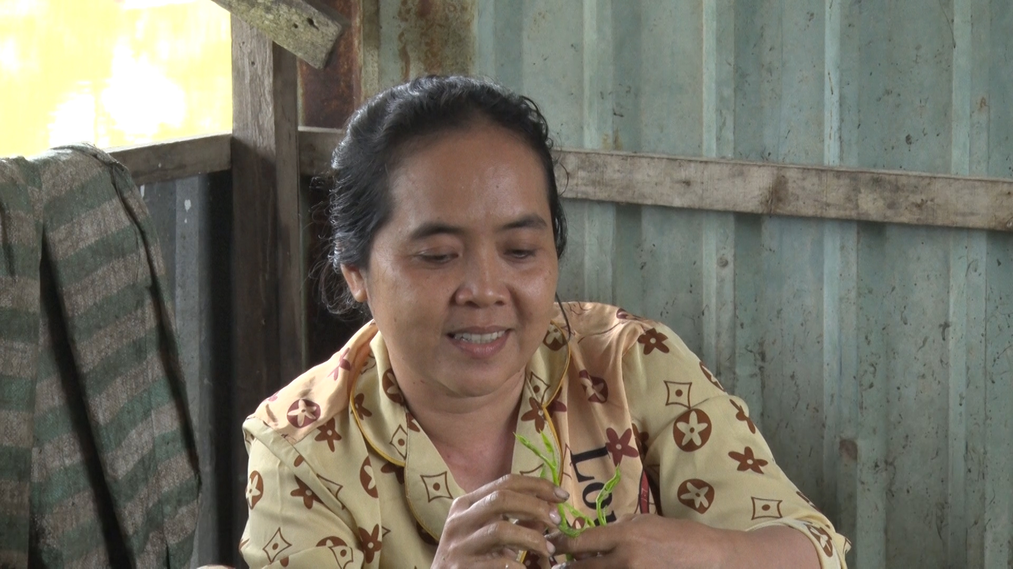
Chị Lê Thị Hạnh
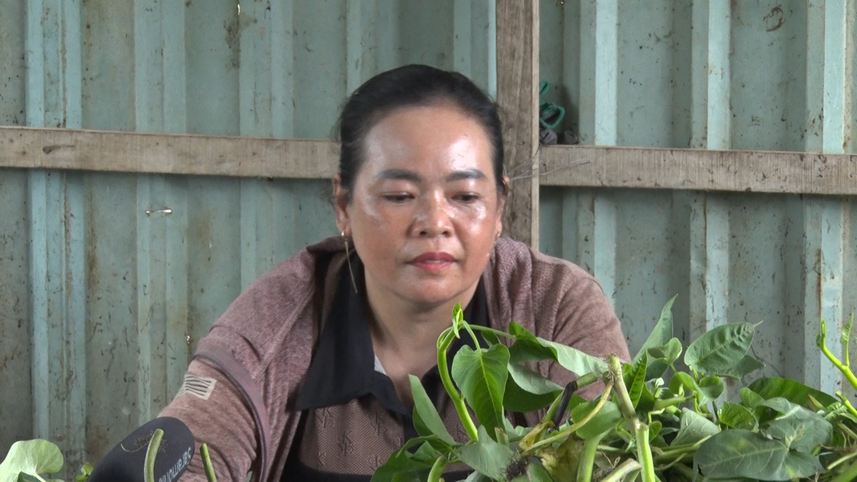
CHỊ Nguyễn Thị Yến)
Còn Chị Nguyễn Thị Yến - xã Bình Thạnh Đông, huyện Phú Tân cho biết: “Sáng thì tôi đưa cháu ngoại đi học, xong về đây đi hái rau muống, mội ngày chị em chúng tôi bỏ mối khoảng 10 đến 15kg, mỗi kg bán dao động khoảng 8 hoặc 9 nghìn đồng, số tiền này đóng góp vô nguồn quỹ để đi bơm oxy phục vụ cho người dân,…”.
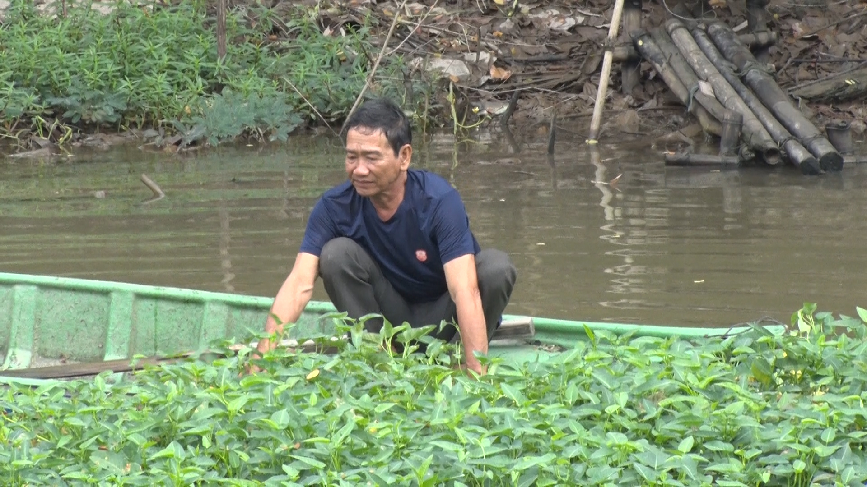
(Chú Lê Văn Nhanh - Tổ trưởng Tổ Oxy 0 đồng, xã Bình Thạnh Đông đang hái rau muống)
Ngoài hỗ trợ Oxy, chú Nhanh còn phối hợp với những người quen hỗ trợ mai táng “0 đồng” cho các gia đình có hoàn cảnh khó khăn và Chú trồng 02 công thuốc nam để cung cấp thuốc miễn phí cho các nhà thuốc nam trong và ngoài xã. Ông Nguyễn Văn Mít – Chủ tịch UBMTTQ Vn xã Bình Thạnh Đông, huyện Phú Tân cho biết: “Trong thời gian qua, Tổ này hoạt động rất hiệu quả, đồng thời mang tính chất nhân đạo từ thiện, nên các anh, các chú trong Tổ rất tích cực tham gia, quy động được nhiều nguồn để đóng góp, đặt biệt là sự đóng góp của từng cá nhân, các anh các chú đã góp phần cùng chính quyền địa phương chăm lo an sinh hội,… đây là mô hình đáng được biểu dương nhân rộng”.
Những việc làm thiết thực, nhân văn của Tổ Oxy 0 đồng, xã Bình Thạnh Đông đã góp phần lan tỏa thông điệp về tình yêu thương, sự đoàn kết, truyền thống "Tương thân, tương ái" theo tấm gương đạo đức Bác Hồ, Bác Tôn đưa việc triển khai Chỉ thị 05 trên huyện Phú Tân ngày càng lan tỏa sâu rộng...

